FICHA VALORES ÉTICOS 2º ESO. – DATA 10.11.2020
NOME E APELIDOS__________________________________CUALIF.:_____
ZERO (2010)
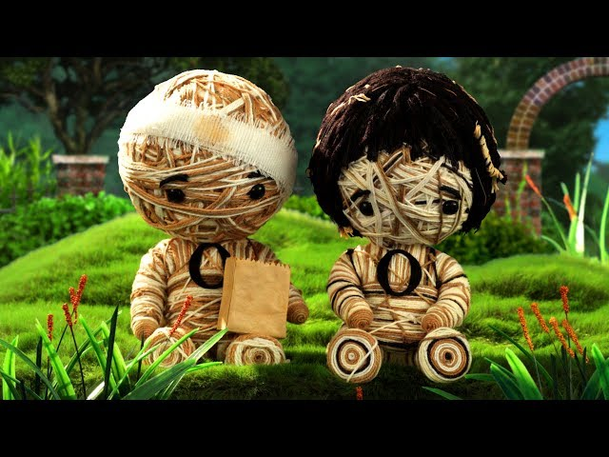
- ¿De que están hechos los habitantes de ese país?____________________________
- ¿Qué tenía cada persona tatuado en el pecho al nacer?_________________________
- La ley de ese país había decretado que cada dígito determinaba____________
_______________________________________________________en la sociedad.
- ¿Qué números serían los más respetados?________________________
- ¿Para quiénes se reservaban los trabajos mediocres?______________________________
- ¿Los números 1 al 4 tenían algún papel en la sociedad?_____________________________
- ¿Quiénes estaban destinados a ser marginados, a no conseguir un empleo, ni ser parte de la sociedad?_____________________________________________________
- ¿Qué tenían prohibido expresamente los nº 0? ____________________________________
__________________________________________________________________________
- Sometido a una persecución constante, y a los prejuicios de la sociedad, vive su camino en soledad hasta que se encuentra con___________________________________________
- De su unión prohibida surgen___________________________________________________
___________________________________________________________________
- Cuál es la reacción de la sociedad ante la aparición de un número infinito?
_________________________________________________________________________
- Los ceros en esa sociedad prácticamente no tenían derecho a vivir, y de ellos se decía que no aportaban nada (cero) a los demás. ¿existe alguna persona que no pueda aportar nada absolutamente al resto? Justifica tu respuesta._____________________________________
____________________________________________________________________________________________________________________________________________________
- Escoge cinco palabras que te sugiera este cortometraje: ____________________________
__________________________________________________________________________
- Explica la frase “ser un cero a la izquierda”________________________________________
___________________________________________________________________

